
МИНОБРНАУКИ РОССИИ

федеральное государственное бюджетное образовательное учреждение высшего образования
«Санкт-Петербургский государственный технологический институт (технический университет)»
УГНС |  | 09.00.00 | Информатика и вычислительная техника
Направление подготовки |  | 09.03.01 | Информатика и вычислительная техника
Направленность (профиль) |  |  | Системы автоматизированного проектирования
Форма обучения |  |  | очная
Факультет |  |  | Информационных технологий и управления
Кафедра |  |  | Систем автоматизированного проектирования и управления
Учебная дисциплина |  |  | Разработка программных систем
Курс | 2 |  |  | Группа | 443
Отчёт по лабораторной работе №2
Вариант № 5
Исполнитель:
обучающийся группы 445 |  |  |  | Андреева Ксения Сергеевна
 |  | (дата, подпись)
Проверил: |  |  |  | Дамрин А.О.
 |  | (дата, подпись)

СОДЕРЖАНИЕ
1 Постановка задачи 3
2 Исходные данные 3
3 Схема алгоритма решения задачи 3
4 Описание хода выполнения 3
5 Результаты работы программы 4
6 Выводы по заданию 4

1 Постановка задачи
Разработать консольное приложение для сортировки целых чисел методов дерева (Tree Sort) и оценить сложность алгоритма.

2 Исходные данные

Разработать тать консольное приложение для сортировки целых чисел методом дерева. Реализовать ввод данных с клавиатуры, из файла и генерацию случайных чисел. Написать unit-тесты и проанализировать сложность алгоритма.

3 Схема алгоритма решения задачи
На рисунке 1 представлена схема алгоритма решения задачи
Блок схема.
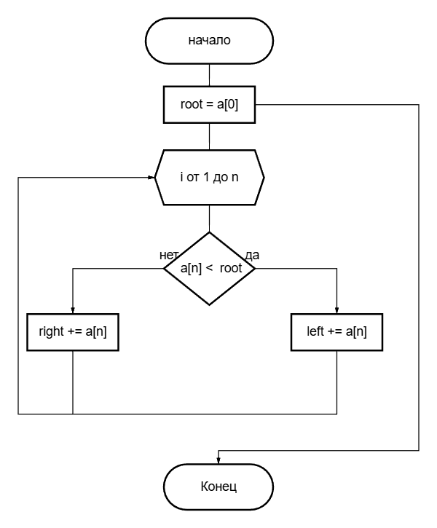
Рисунок 1 – Схема алгоритма решения задачи №1

4 Описание хода выполнения
Алгоритм работает так: на каждом шаге берем первый элемент как корень, остальные делим на два массива - $left$ (все элементы меньше корня) и $right$ (все элементы больше или равные корню). Рекурсивно сортируем $left$ и $right$, затем склеиваем результат. На один вызов функции тратится $O(n)$ операций - проходим по всем элементам массива два раза, сравниваем с корнем и создаем новые массивы.
Лучший случай $O(n\log{n})$ получается когда массив делится примерно пополам на каждом шаге. Всего шагов рекурсии $\log{n}$, поэтому $O(n) × log n = O(n\log{n} )$.
Худший случай $O(n²)$ когда массив уже отсортирован - на каждом шаге один массив пустой, второй почти полный, всего шагов рекурсии n, поэтому $O(n) × n = O(n²)$. Например для массива $[1,2,3,4,5]$ будет $5 + 4 + 3 + 2 + 1 = 15$ операций что соответствует $O(n²).$

5 Результаты работы программы
Для проверки корректности работы алгоритма проведено тестирование на различных наборах данных. Все unit-тесты пройдены успешно, что подтверждает правильность реализации алгоритма сортировки деревом.
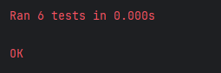

Рисунок 2 – результат выполнения работы разработанной программы по заданию №1

6 Выводы по заданию
В ходе работы было разработано консольное приложение для сортировки целых чисел методом дерева. Алгоритм успешно реализован и протестирован на различных наборах данных. Все unit-тесты пройдены, что подтверждает корректность работы программы.
Анализ временной сложности показал, что алгоритм эффективно работает со случайными данными $(O(n log n))$, но может замедляться на отсортированных массивах $(O(n²))$. Программа предоставляет удобный интерфейс для ввода данных и вывода результатов.

